**Тест по теме «Внешняя политика Александра II»**

**А 1.** Кто сменил в 1856 г. К.В. Нессельроде на посту министра иностранных дел?

1) Н.К.Гирс 2) Н.П.Румянцев 3) А.М.Горчаков 4) А.А.Чарторыйский

**А 2.** Что было главной внешнеполитической задачей России во второй половине XIX в.?

1) подавление национально-освободительного движения балканских народов

2) поддержка революции 1870 г. во Франции

3) отмена ограничительных статей Парижского мирного договора

4) присоединение к континентальной блокаде

**А 3.** Какие государства объединились в «Союз трех императоров»?

1) Франция, Россия, Турция 3) Франция, Англия, Россия

2) Австро-Венгрия, Турция, Россия 4) Россия, Пруссия, Австро-Венгрия

**А 4.** В результате чего произошла отмена нейтралитета Черного моря?

1) в результате поддержки России в этом вопросе Англией и Францией

2) в результате одностороннего решения этого вопроса российским правительством

3) в результате коллективного решения этого вопроса европейскими державами

4) в результате поддержки России в этом вопросе Пруссией

**А 5.** Стремление России расширить свое присутствие в Средней Азии диктовалось необходимостью:

1) приобрести месторождения нефти и газа

2) увеличить количество рекрутов в русскую армию

3) использовать этот регион как источник сырья для текстильной промышленности и рынок сбыта российских товаров

4) выйти к берегам Каспийского моря

**А 6.** С какой страной Россия заключила в 1858 г. Айгунский международный договор?

а) с Китаем б) с Индией

в) с Японией г) с Монголией

**А 7.** Какая страна кроме России была заинтересована в завоевании Средней Азии?

1) Германия 2) Франция 3) Пруссия 4) Англия

**А 8.** Что было результатом присоединения территорий на Дальнем Востоке?

1) начало русско-китайской войны

2) замедление хозяйственного освоения края

3) усиление российского влияния в этом регионе

4) установление добрососедских отношений с Японией

**А 9.** Какую сумму выручила Россия от продажи Аляски и Алеутских островов США?

1) 267 млн. руб. 2) 2 млрд. руб. 3) 14 млн. руб. 4) 7,2 млн. руб.

**А 10.** Какое событие произошло позже других?

1) заключение Айгунского договора

2) заключение Симодского договора

3) продажа Аляски

4) формирование «Союза трех императоров»

**А 11.** Что было причиной русско-турецкой войны 1877-1878 г.г.?

1) отказ Турции вывести свои войска с Крымского полуострова

2) стремление России вернуть влияние на Востоке

3) победа антитурецкого восстания в Сербии, Болгарии и Черногории

4) отказ Турции передать России контроль над средиземноморскими проливами

**А 12.** Пересмотр условий Парижского мира стал возможен только после

а) франко-прусской войны; б) англо-бурской войны;

в) русско-турецкой войны; г) Балканской войны.

**А 13.** В результате чего Румыния, Сербия и Черногория получили независимость от Турции?

1) нажима Англии и Франции на Турцию на Берлинском конгрессе

2) успеха национально-освободительного движения

3) победы России над Турцией и подписания Сан - Стефанского мирного договора

4) отсутствия у Турции военно-морского флота

**А14.** В 1878 году после победоносного окончания русско-турецкой войны был подписан мир. Однако ряд европейских держав потребовал его пересмотра на международном конгрессе

а) Лондонском; б) Константинопольском; в) Берлинском; г) Парижском.

**А15.** Какая крепость во время русско-турецкой войны надолго задержала продвижение русской армии?

а) Измаил б) Очаков в) Карс г) Плевна

**А16.** При обороне какого рубежа объединенные русско-болгарские войска проявили массовый героизм?

а) при форсировании Дуная б) при штурме Плевны

в) при взятии Сан-Стефано г) при обороне Шипкинского перевала

**А17.** Установите соответствие между событием и датой

|  |  |
| --- | --- |
| Событие | Дата |
| А) Пекинский договор  Б) Сан - Стефанский договор  В) Продажа Аляски  В) оформление «Союза трех императоров» | 1) 1873 г.  2) 1867 г.  3) 1855 г.  4) 1878 г.  5) 1860 г. |

Ответ:

|  |  |  |  |
| --- | --- | --- | --- |
| А | Б | В | Г |
|  |  |  |  |

**А18.** Расставьте в хронологической последовательности:

1) объявление Уссурийского края владением России

2) оборона Шипкинского перевала

3) завершение Кавказской войны

4) установление русско-китайской границы по реке Амур

5) Берлинский конгресс

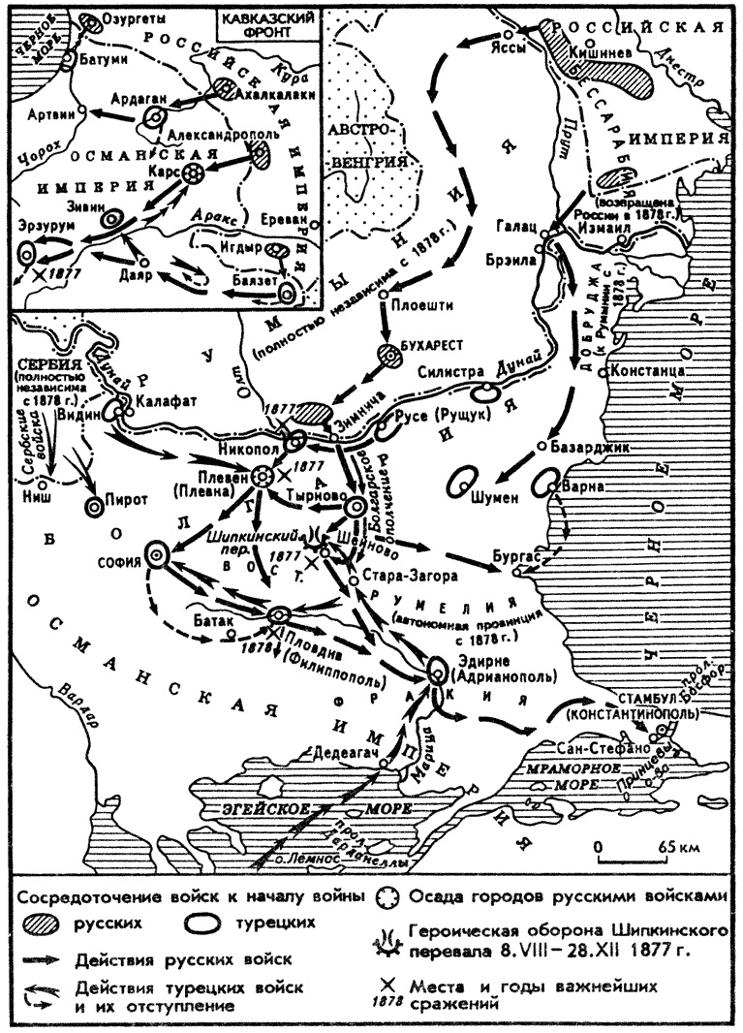

В1. Выберите верные суждения.

1. Данная война была завершена в 1864 году победой над Шамилем.

2. Во время этой войны произошло Синопское морское сражение

3. Мирный договор, завершивший эту войну, заключен в местечке Сан-Стефано

4. Условия мирного договора, завершившего эту войну, под давлением европейских стран будут пересмотрены на международном конгрессе в Берлине

5. Героями войны были русские генералы Скоблев и Багратион

6. По результатам этой войны Сербия получила независимость.